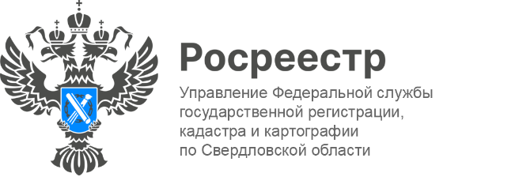

ПРЕСС-РЕЛИЗ

Уральцам доступен бесплатный сервис для поверки своего земельного участка

Управление Росреестра по Свердловской области информирует о том, что на сайте ведомства реализован сервис для самостоятельной оценки соблюдения обязательных требований, в рамках продолжения работы по предупреждению и профилактике нарушений в сфере федерального государственного земельного контроля (надзора).

«С помощью данного сервисаземлепользователь и правообладатель земельных участковможет самостоятельно пройти обследованиеи уточнить информацию о наличии либо отсутствии нарушений земельного законодательства, а также получить рекомендации по его соблюдению в Росреестре», - сообщает заместитель руководителя Управления Росреестра по Свердловской области Татьяна Янтюшева.

Самообследование можно провестина официальном сайте Росреестрав разделе «Деятельность»—«Государственный надзор»—Государственный земельный надзор» в подразделе «Самостоятельная оценка соблюдения обязательных требований».

Ссылка на сервис: https://rosreestr.gov.ru/activity/gosudarstvennyy-nadzor/gosudarstvennyy-zemelnyy-kontrol-nadzor/samostoyatelnaya-otsenka-soblyudeniya-obyazatelnykh-trebovaniy

Для того, чтобы воспользоваться им необходимо ввести только кадастровый номер земельного участка и ответить на ряд вопросов. После этого пользователь получит информацию об отсутствии или возможном наличии нарушений, а также рекомендации по их устранению.

Контакты для СМИ
Пресс-служба Управления Росреестра по Свердловской области
+7 343 375 40 81

press66_rosreestr@mail.ru
www.rosreestr.gov.ru
620062, г. Екатеринбург, ул. Генеральская, 6 а.

